Título
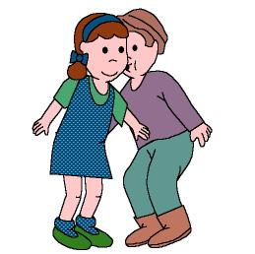

Para ti este besito es

Fomentamos

Expresión de afecto

y emociones

Participación

en el grupo

Desarrollo de la actividad

Todos los días tenemos que querernos, pero ahora vamos a jugar a querernos todavía más.

Vamos a aprendernos una poesía y a jugar con ella:

“Uno, dos y tres
para ti
este besito es”.

Sentados en el suelo y participando de uno en uno:

1.- Un niño junto a los demás compañeros recita el poema y elige a quien va a dar el beso. Se levanta y se lo da y se queda a su lado.

2.- Empezando por un niño, uno dice “uno”, el siguiente dice “dos” y al que le toque decir “tres”, le da un beso al que tiene a su lado.

Continúa el niño que ha recibido el beso.

P.D.: El niño puede sustituir o complementar el beso con otra manifestación de cariño (abrazo, caricia, cosquillas, un choque de manos, …)

